- Сотрудникам начислена премия с кодом 2003, выплата в межрасчет 07.03
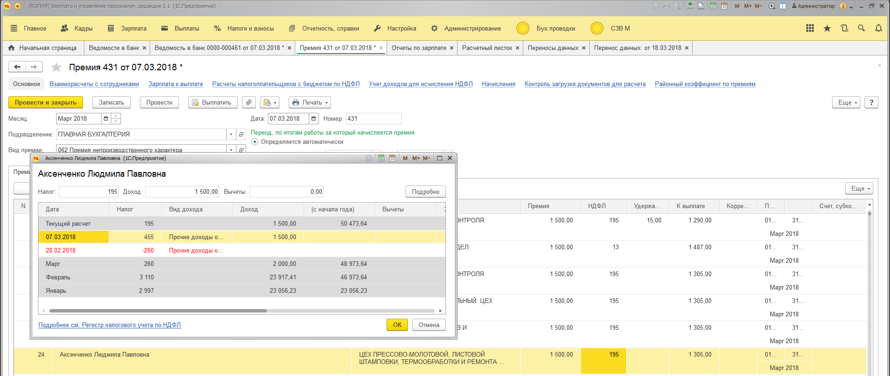

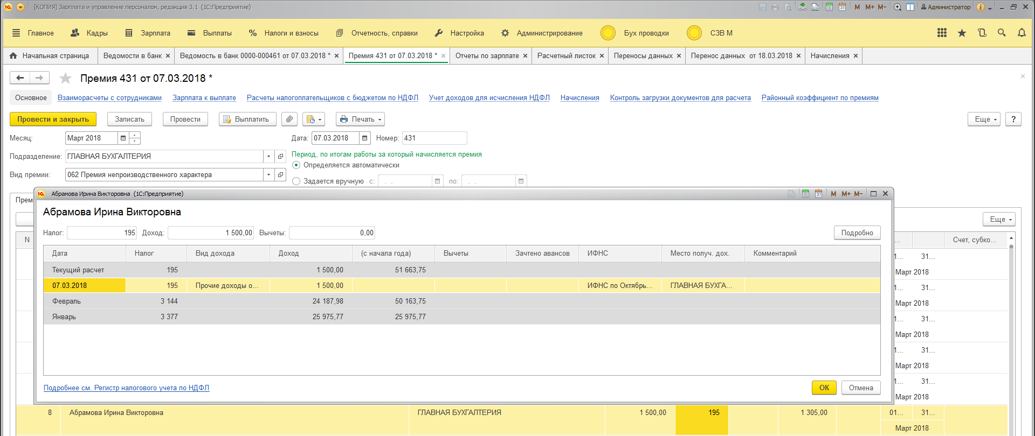

- Сформирована ведомость, НДФЛ не удерживается полностью или частично.
